MANUAL DE USUARIO

REPORTES

**Tabla de contenido**

Pág.

[Reportes 2](#_Toc22074)

[1. Gestion de Reportes 2](#_Toc11953)

[1.1. Acuerdo de Pago 2](#_Toc5606)

# REPORTES

## Gestión de Reportes

### Acuerdo de Pago

La ruta de acceso al módulo es la siguiente:

**Gestión de Reportes > Acuerdo de Pago > Acuerdo de Pago Usuario Registra**

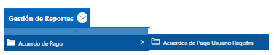

*Imagen 1. Acceso a la opción de Gestión de Reportes*

Aquí se Visualizan los Acuerdo de Pago Usuario Registra

*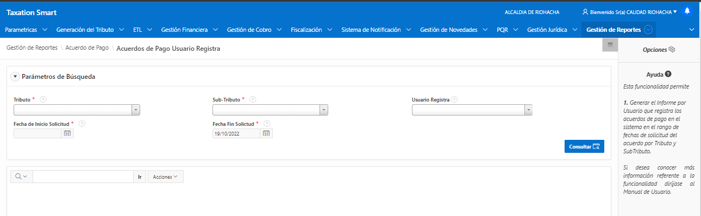*

*Imagen 2. Visualización de Acuerdos de Pago Usuario Registra*

Para iniciar la Consultase requiere:

* + - 1. Seleccionar:
         1. **El Tributo**
         2. **El Sub-Tributo**
         3. **Fecha de Inicio Solicitud y Fecha Fin Solicitud**
         4. **Usuario Registro (No es obligatorio)**
      2. Clic en el botón **Consultar**.

Descripción gráfica del proceso:

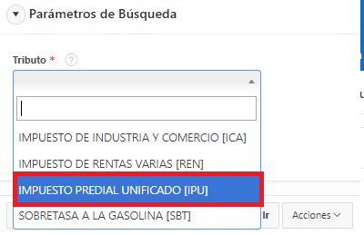

*Imagen 3. Seleccionar el Tributo*

*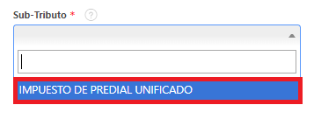*

*Imagen 4 Seleccione el Sub-Tributo*

*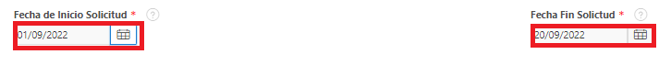*

*Imagen 5 Seleccione la Fecha Inicial Solicitud y la Fecha de Fin Solicitud*

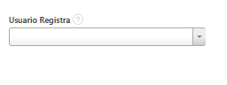

*Imagen 6 Seleccione Usuario Registra*

imagen_6

*Imagen 7 Hacer Click en Consultar*

Luego de hacer los pasos anteriores, Se mostrara en la parte de abajo, un listado de Acuerdos de Pago Usuario Registra:

Descripción gráfica del proceso:

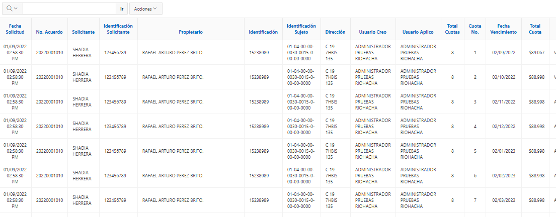

*Imagen 8. Listado de Acuerdos de Pago Usuario Registra*

**Proceso de Descarga de la consulta de Acuerdos de Pago Usuario Registra:**

1. Seleccione el botón Acciones
2. Hacer click en el botón Descargar, aparecerá el tipo de formato para la descarga
3. Haga click en el formato
4. Luego se descargara el listado

**Descripción Gráfica:**

imagen_8

*Imagen 9. Seleccione del botón Acciones*

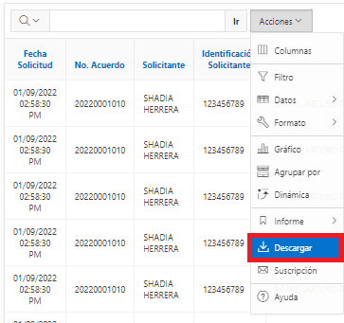

*Imagen 10. Seleccione el botón Descargar*

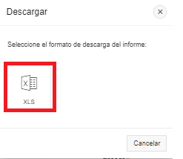

*Imagen 11. Seleccione el botón Descargar*

*imagen_11*

*Imagen 12. Visualización de la Descarga*